ALCALDIA MUNICIPAL DE EL ROSARIO
DEPARTAMENTO DE CUSCATLAN, TEL FAX. 23796431
Correo electrónico: alcaldiaelrosario2021@yahoo.com

El Rosario, 20 de abril de 2022
Entrega de informacion

Respetable:

En respuesta a su solicitud de información de fecha día 17 de abril del presente año, y recibida el día 18/04/2022, en donde solicita información en digital relacionada a:
1) Hoja de vida del alcalde especificando profesión, anteriores afiliaciones partidarias y cargos públicos ocupados.
2) Remuneración mensual del alcalde en concepto de salario y gastos de representación
3) Remuneración mensual de los regidores en concepto de salario y gastos de representación
4) Planilla de la municipalidad especificando cargo y salario
5) Listado de viajes financiados con fondos públicos especificando destino y gastos en que incurrió la municipalidad.
6) Listado de obras que se encuentran en ejecución en el Municipio indicando la ubicación exacta, el costo total de la obra y fuente de financiamiento.
7) Monto que recauda la Municipalidad, en promedio, de forma mensual.
Esperando que la información sea de su entera satisfacción, me suscribo de usted. -
Se anexa memorándum de respuesta emitida por Contabilidad, UACI.
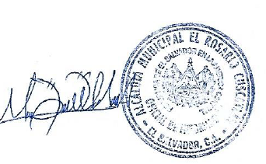
Atentamente;

Licda. María Dilsia Membreño
Oficial de acceso a la información Pública

